对于车床，一提到自动钻孔功能，大家都会想到车削中心。对于普通的只具有四方刀架的数控车床是无法办到的，但这也不是绝对的，本文将为大家介绍如何利用夹具实现这一功能。
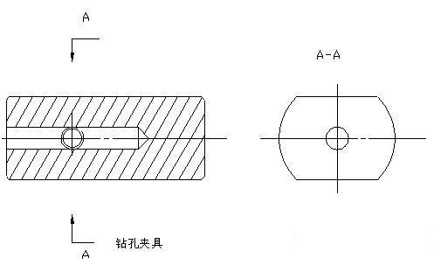
图为一棒料，上下铣削成扁，侧面合适位置钻孔、攻丝(作为固定钻头用)。按照内孔刀的装夹方位安装在刀架上，将所需的钻头装夹在三爪卡盘上，MDI方式下使主轴旋转，手动移动刀架使工件中心接近钻头尖部。低倍率手摇手轮钻孔。此种方法钻孔可使钻头装夹后，中心与主轴一致。在钻孔的同时，直接对刀，测量X方向。

